СИГНАЛІЗАЦІЙНЕ ПОВІДОМЛЕННЯ № 49
щодо фітосанітарного стану сільськогосподарських угідь в господарствах Київської області від 15.10.2026 року

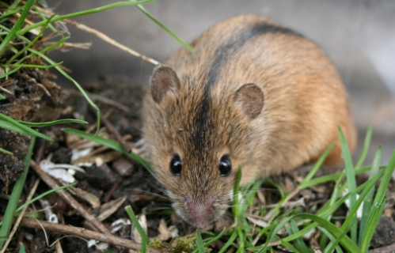

Спеціалістами відділу захисту рослин та прогнозування Управління контролю в сферах насінництва та розсадництва, карантину та захисту рослин Головного управління Держпродспоживслужби в Київській області за результатами проведеного моніторингу встановлено, що триває міграція мишоподібних гризунів з місць резервації (неорні землі, узбіччя доріг, стерня озимих і просапних культур) на посіви озимих зернових культур, озимого ріпаку та багаторічні трави. При зниженні температури очікується стрімке наростання чисельності гризунів.
Найпоширеніший шкідник в регіоні це - полівка звичайна, яка заселяє посіви озимих зернових, багаторічні трави, сади, пасовища, а взимку – скирти соломи. Одна полівка здатна за добу з'їдати по масі до 300% своєї ваги зелених стебел. Тим самим полівки можуть завдати істотної шкоди озимим культурам і багаторічним травам, якщо своєчасно не зупинити початок їх розмноження в місцях резервацій. Слід відзначити, що полівки живляться переважно зеленими рослинними кормами і швидко гинуть, якщо харчуються лише зерном. Миші навпаки – основну енергію отримують з`їдаючи насіння.
Завжди потрібно пам'ятати, що мишоподібні гризуни здатні мігрувати на відстані від 3 до 5 км, вважаючи за краще поля з добре розвиненим густим травостоєм. Також не варто забувати про високу плодючості гризунів, що дає їм можливість швидко відновлювати свою чисельність. Одна миша кожні 20 днів приносить 6 - 12 мишенят, які вже на 20 - 30-й день після народження починають розмножуватися. З осені до весни кількість виводків - більше п'яти.
Також мишоподібні гризуни – проблема багатьох зерносховищ, овочесховищ, комор. З настанням зими щури та миші проникають у комори, чинять шкоду врожаю. Вони є потенційними носіями збудників хвороб людей і тварин. На посівах сільськогосподарських культур та неорних землях переважає полівка звичайна (75%), та у вересні-жовтні у південних районах області зустрічається курганчикова миша (25%) на полях після соняшнику і кукурудзи.
З метою попередження розвитку гризунів та збільшення внаслідок їх шкідливої діяльності втрат продукції рослинництва необхідно проводити регулярні обстеження сільськогосподарських та інших угідь, насамперед посівів озимини та багаторічних трав, і за перевищення порогу шкідливості (3-5 жилих колоній/га) застосовувати дозволені родентициди на основі діючих речовин бродіфакум, бромадіолон, флокумафен згідно з «Переліком пестицидів і агрохімікатів, дозволених до використання в Україні». Кожні 7-10 днів принади слід оновлювати до повного знищення шкідників. Проте пріоритетним методом боротьби з гризунами має бути біологічний. Діюча речовина біопрепаратів - бактерії Salmonella enteridis var. Issatchenko, які діють виключно на гризунів, викликаючи у них епізоотію черевного тифу. Застосовують такі біопрепарати, як Бактороденцид вологий зерновий ф-2001, 2,0-2,7 кг/га, Бактоцид, с.м., 2-3 г/нору, Родента БІО, з.п., 1-2 кг/га, Venator, р., 3-5 г/нору. Самостійно виготовити зернові принади можна за допомогою препаратів Бактеронцид гель та Раттер, р., змішуючи їх із зерном пшениці, жита, ячменю, вівса в кількості 1 л/10 кг принади
Для успішної боротьби з гризунами обов’язково слід враховувати їх видовий склад і особливості живлення. Так, народжені взимку полівки часто уникають зернової принади, в таких випадках краще застосувати аміачну воду по 150-250 мл/нору з притоптуванням. Смертність гризунів при застосуванні аміачної води сягає 100%. Якщо ж переважаючим видом є польова миша, яка несприйнятлива до бактерій Salmonella enteridis var. Issatchenko, застосування біопрепаратів буде неефективним, як і отруєних зернових принад – поїдаючи зерно, цей гризун завжди відкидає оболонку, де міститься основна кількість отрути. В такому випадку краще застосувати аміачну воду або препарат з діючою речовиною флокумафен.

Під час застосування родентицидів слід суворо дотримуватися регламентів їх застосування, вимог санітарної безпеки, охорони праці та навколишнього середовища, а також ст. 4 ЗУ «Про захист рослин», яка передбачає: суворе дотримання регламентів застосування засобів захисту рослин; збереження корисної флори і фауни; недопущення пошкодження рослин, погіршення їх стану та забруднення продукції рослинного походження і довкілля засобами захисту рослин; екологічне та економічне обґрунтування доцільності захисту рослин від шкідливих організмів! На оброблених ділянках обов’язково виставляють попереджувальні знаки.

